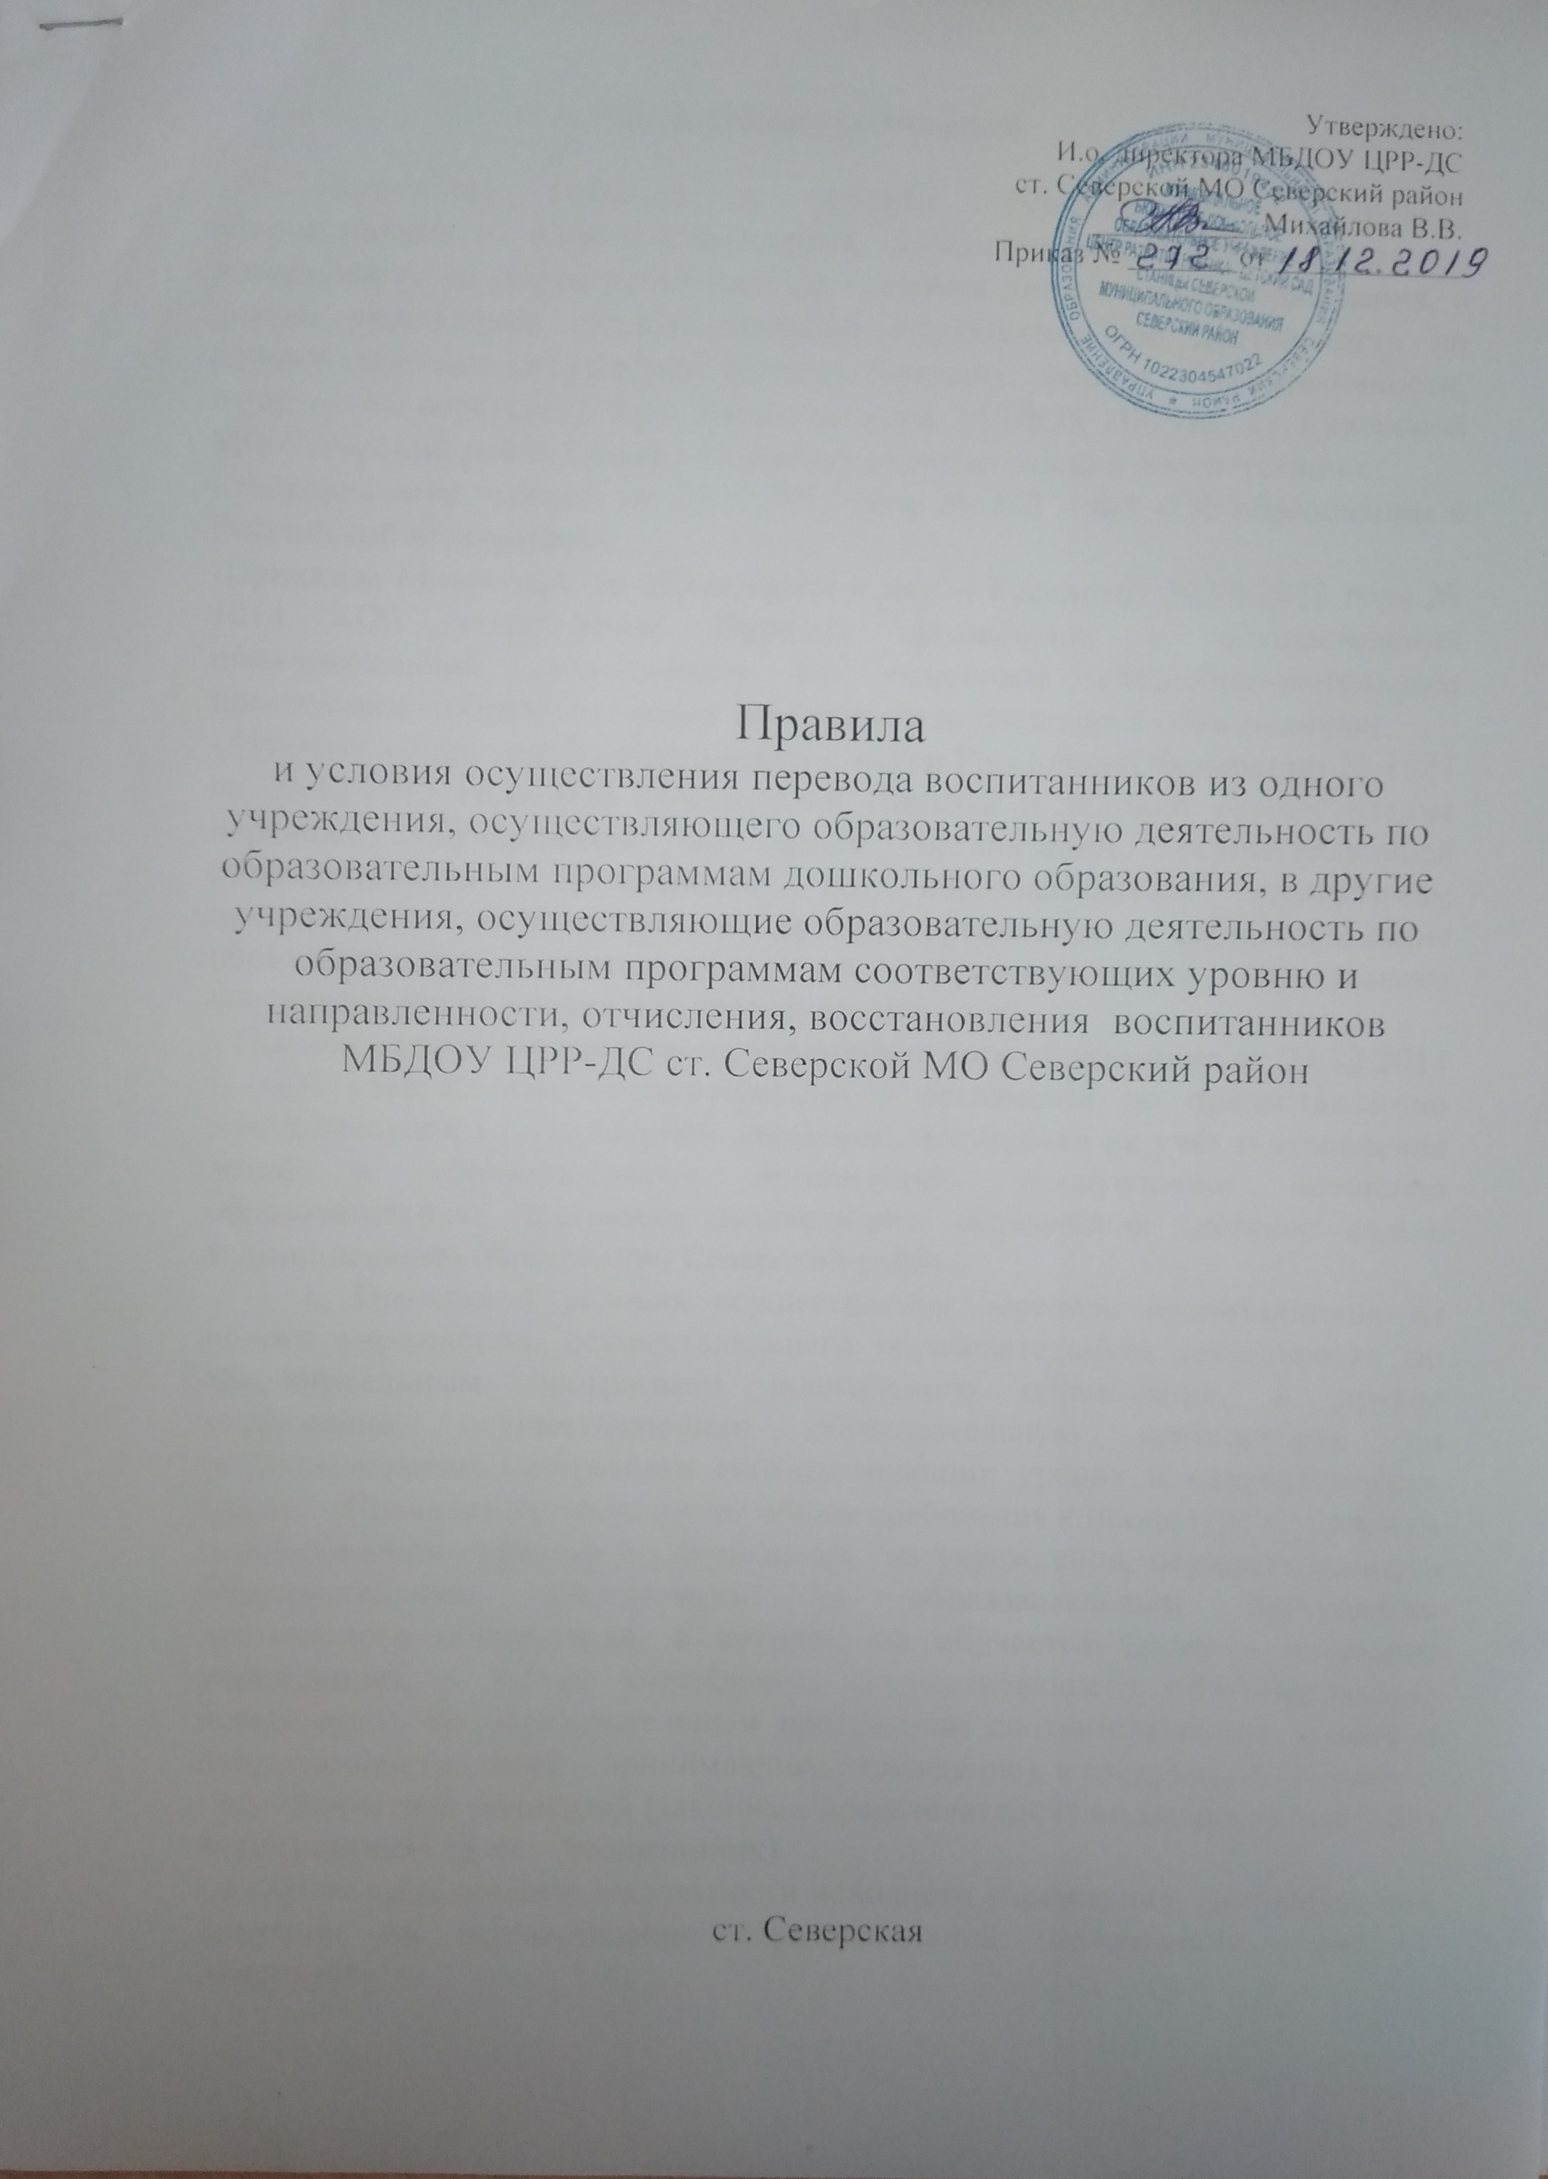

Утверждено:
И.о. директора МБДОУ ЦРР-ДС
ст. Северской МО Северский район
___________ Михайлова В.В.
Приказ № _______ от _____________

Правила
и условия осуществления перевода воспитанников из одного учреждения, осуществляющего образовательную деятельность по образовательным программам дошкольного образования, в другие учреждения, осуществляющие образовательную деятельность по образовательным программам соответствующих уровню и направленности, отчисления, восстановления воспитанников МБДОУ ЦРР-ДС ст. Северской МО Северский район

ст. Северская

1. Общие положения
Настоящие Правила и условия осуществления перевода воспитанников из одногоучреждения, осуществляющего образовательную деятельность по образовательным программам дошкольного образования, в другие учреждения, осуществляющие образовательную деятельность по образовательным программам соответствующих уровню и направленности, отчисления, восстановления воспитанников МБДОУ ЦРР-ДС ст. Северской МО Северский район (далее - Положение) разработано в соответствии с:
- Федеральным законом от 29.12.2012 года № 273 – ФЗ «Об образовании в Российской Федерации»;
-Приказом Министерства образования и науки России от 30.08.2023 года № 1014 «Об утверждении Порядка организации и осуществления образовательной деятельности по основным общеобразовательным программам – образовательным программам дошкольного образования»;
- Приказа Министерства образования и науки Российской Федерации № 1527 от 28.12.2015 года «Об утверждении Порядка и условий осуществления перевода, обучающихся из одной организации, осуществляющей образовательную деятельность по образовательным программам дошкольного образования, в другие организации, осуществляющие образовательную деятельность по образовательным программам соответствующих уровня и направленности»
- Постановления администрации муниципального образования от 24.12.2014 г. «Об утверждении административного регламента по предоставлению муниципальной услуги «Приём заявлений, постановка на учёт и зачисление детей в образовательные организации, реализующие основную образовательную программу дошкольного образования (детские сады), муниципальном образовании Северский район».
1. Правила и условия осуществления перевода воспитанников из одного учреждения, осуществляющего образовательную деятельность по образовательным программам дошкольного образования, в другое учреждение, осуществляющего образовательную деятельность по образовательным программам соответствующих уровня и направленности (далее- Правила), устанавливают общие требования к процедуре и условиям осуществления перевода воспитанников из учреждения, осуществляющего образовательную деятельность по образовательным программам дошкольного образования, в которой он обучается (далее – исходное учреждение), в другое учреждение, осуществляющего образовательную деятельность по образовательным программам соответствующих уровня и направленности (далее – принимающее учреждение), в следующих случаях:
- по инициативе родителей (законных представителей) несовершеннолетнего воспитанника (далее – воспитанник)
- в случае прекращения деятельности исходного учреждения, аннулирования лицензии на осуществление образовательной деятельности (далее- лицензия);
- в случае приостановления действия лицензии.
2. Учредитель исходного учреждения и (или) уполномоченный им орган управления исходного учреждения (далее - Учредитель) обеспечивает перевод воспитанников с письменного согласия их родителей (законных представителей).
3. Перевод воспитанников не зависит от периода (времени) учебного года.

2. Перевод воспитанников по инициативе его родителей
(законных представителей)

4. В случае перевода воспитанников по инициативе его родителей (законных представителей) родители (законные представители) воспитанника:
- осуществляют выбор принимающего учреждения;
- обращаются в выбранное учреждение с запросом о наличии свободных мест соответствующей возрастной категории воспитанника и необходимой направленности группы. В том числе с использованием информационно-телекоммуникационной сети «Интернет» (далее - сеть Интернет);
- при отсутствии свободных мест в выбранном учреждении обращаются в Управление образования для определения принимающего учреждения из числа муниципальных дошкольных образовательных учреждений;
5. После получения путёвки в МФЦ о переводе воспитанника в принимающее учреждение, родители (законные представители) воспитанника обращаются в исходное учреждение с заявлением об отчислении.
В заявлении об отчислении родители (законные представители) воспитанника указывают:
а) фамилия, имя, отчество (при наличии) воспитанника;
б) дата рождения;
в) направленность группы;
г) наименование принимающего учреждения. В случае переезда в другую местность родители (законные представители) воспитанника указывают населённый пункт, в который осуществляется переезд.
На основании заявления родителей (законных представителей), воспитанника об отчислении в порядке перевода исходное учреждение издаёт распорядительный акт об отчислении с указанием принимающего учреждения.
Родителям (законным представителям) воспитанника выдается медицинская карта Ф 26 с записью о последнем дне посещения воспитанника и оригинал личного дела
- перечень личного дела:
заявление о приёме (оригинал);
путёвка (оригинал);
свидетельство о регистрации по месту жительства (копия);
расписка – уведомление (оригинал);
заявление о согласии на обработку персональных данных (оригинал);
свидетельства о рождении ребёнка (копия);
договор об образовании по образовательным программам дошкольного образования (оригинал);
приказ об отчислении воспитанника (оригинал)
Родителям (законным представителям) выдаётся расписка –уведомление о выдаче документов на руки в связи с переводом.
6. После получения путёвки в принимающее учреждение родители (законные представители) предоставляют медицинскую карту Ф 26, оригинал личного дела.
- перечень личного дела:
заявление о приёме (оригинал);
путёвка (оригинал);
свидетельство о регистрации по месту жительства (копия);
расписка – уведомление (оригинал);
заявление о согласии на обработку персональных данных (оригинал);
свидетельства о рождении ребёнка (копия);
договор об образовании по образовательным программам дошкольного образования (оригинал);
приказ об отчислении воспитанника (оригинал).
Личное дело представляется родителями (законными представителями) воспитанника в принимающее учреждение вместе с заявлением о зачислении.
В заявлении родителями (законными представителями) ребёнка указываются следующие сведения:
а) фамилия, имя, отчество (последнее – при наличии) ребёнка;
б) дата и место рождения ребёнка;
в) фамилия, имя, отчество (последнее – при наличии) родителей (законных представителей) ребёнка;
г) адрес места жительства ребёнка, его родителей (законных представителей);
д) контактные телефоны родителей (законных представителей) ребёнка.
Вместе с заявлением о зачислении воспитанника в порядке перевода из исходного учреждения родители (законные представители) предъявляют оригинал документа, удостоверяющего личность родителя (законного представителя) воспитанника.
После приёма заявления и личного дела принимающее учреждение заключает договор об образовании по образовательным программам дошкольного образования (далее договор) с родителями (законными представителями) воспитанника и в течение трёх рабочих дней после заключения договора издаёт распорядительный акт о зачислении воспитанника в порядке перевода.
Принимающее учреждение при зачислении воспитанника, отчисленного из исходного учреждения, в течении двух рабочих дней с даты издания распорядительного акта о зачислении воспитанника в порядке перевода письменно уведомляет исходное учреждение о номере и дате распорядительного акта о зачислении воспитанника в принимающее учреждение, с отметкой о получении второго экземпляра исходным учреждением.

3. Перевод воспитанников в случае прекращения деятельности исходного учреждения, аннулирования лицензии, в случае приостановления действия лицензии

7. При принятии решения о прекращении деятельности исходной организации в соответствующем распорядительном акте учредителя указывается принимающее учреждение либо перечень принимающих учреждений (далее вместе – принимающее учреждение), в которое (ые) будут переводиться воспитанники на основании письменных согласий их родителей (законных представителей) на перевод.
О предстоящем переводе исходная организация в случае прекращения своей деятельности обязана уведомить родителей (законных представителей) воспитанников в письменной форме в течение пяти рабочих дней с момента издания распорядительного акта учредителя о прекращении деятельности исходного учреждения, а также поместить указанное уведомление на своём официальном сайте в сети Интернет. Данное уведомление должно содержать сроки предоставления письменных согласий родителей (законных представителей) воспитанников на перевод воспитанников в принимающие учреждения.
8. О причине, влекущей за собой необходимость перевода воспитанников, исходное учреждение обязано уведомить учредителя, родителей (законных представителей) воспитанников в письменной форме, а также поместить указанное уведомление на своём официальном сайте в сети Интернет:
- в случае аннулирования лицензии – в течение пяти рабочих дней с момента вступления в законную силу решения суда;
- в случае приостановления действия лицензии – в течение пяти рабочих дней с момента внесения в Реестр лицензий сведений, содержащих информацию о принятом федеральным органом исполнительной власти, осуществляющим функции по контролю и надзору в сфере образования решении о приостановлении действия лицензии.
9. Учредитель, за исключением случая, указанного в пункте 7 настоящего Порядка, осуществляет выбор принимающего учреждения с использованием информации, предварительно полученной от исходного учреждения, о списочном составе воспитанников с указанием возрастной категории воспитанников, направленности группы и осваиваемых ими образовательных программ дошкольного образования.
10. Учредитель запрашивает выбранные им учреждения, осуществляющие образовательную деятельность по образовательным программам дошкольного образования, о возможности перевода в них воспитанников.
Руководители указанных учреждений или уполномоченные ими лица должны в течение десяти рабочих дней с момента получения соответствующего запроса письменно проинформировать о возможности перевода воспитанников.
Исходное учреждение доводит до сведения родителей (законных представителей) воспитанников полученную от учредителя информацию об учреждениях, реализующих образовательные программы дошкольного образования, которые дали согласие на перевод воспитанников из исходного учреждения, а также о сроках предоставления письменных согласий родителей (законных представителей) воспитанников на перевод воспитанников в принимающее учреждение. Указанная информация доводится в течение десяти рабочих дней с момента её получения и включает в себя:
- наименование принимающего учреждения;
- перечень реализуемых образовательных программ дошкольного образования;
- возрастную категорию воспитанников;
- направленность групп;
- количество свободных мест.
11. После получения письменных согласий родителей (законных представителей) воспитанников исходное учреждение издаёт распорядительный акт об отчислении воспитанников в порядке перевода в принимающее учреждение с указанием основания такого перевода (прекращение деятельности исходного учреждения, аннулирования лицензии, приостановление деятельности лицензии).
12. В случае отказа от перевода в предлагаемое принимающее учреждение родители (законные представители) воспитанника указывают об этом в письменном заявлении.
13. Исходное учреждение передает в принимающее учреждение медицинские карты Ф-26, списочный состав воспитанников, письменное согласие родителей (законных представителей) воспитанников, личные дела.
14. На основании предоставленных документов принимающее учреждение заключает договор с родителями (законными представителями) воспитанников в течение трёх рабочих дней после заключения договора издаёт распорядительный акт о зачислении воспитанника в порядке перевода в связи с прекращением деятельности исходного учреждения, аннулированием лицензии, приостановлением действия лицензии.
В распорядительном акте о зачислении делается запись, о зачислении воспитанника в порядке перевода с указанием исходного учреждения, в которой он воспитывался до перевода, возрастной категории воспитанника и направленности группы.
15. В принимающем учреждении на основании переданных личных дел на воспитанников формируются новые личные дела, включающие, в том числе выписку из распорядительного акта о зачислении в порядке перевода, соответствующие письменные согласия родителей (законных представителей) воспитанников.
16. Временный перевод воспитанников учреждения в другие дошкольные учреждения, в случаях приостановления функционирования учреждения (текущий или капитальный ремонт, строительные работы и т.д.) осуществляется на основании личного заявления родителей (законных представителей), ходатайства руководителя учреждения.
17. Внутренний перевод воспитанников в следующую возрастную группу осуществляется директором на основании распорядительного акта не позднее 1 сентября. Перевод воспитанника в другую группу той же возрастной категории осуществляется по заявлению родителя (законного представителя) с изданием распорядительного акта.
18. В течение года исходя из условий дошкольного учреждения перевод осуществляется:
- при выпуске воспитанников в школу (объединение групп);
- в связи с рациональным комплектованием групп.

4. Порядок и основания отчисления воспитанников

19. Основанием для отчисления воспитанника является заявление родителя (законного представителя) и может производиться в следующих случаях:
- в связи с завершением обучения (выпуск воспитанников в школу)
- по инициативе родителей (законных представителей) воспитанника;
- в случае перевода воспитанника в другое образовательное учреждение.
- по обстоятельствам, не зависящим от воли родителей (законных представителей) воспитанника и учреждения, в том числе в случаях ликвидации организации, аннулирования лицензии на осуществление образовательной деятельности;
- по медицинским показаниям, препятствующим дальнейшему пребыванию ребёнка в учреждении.
На основании заявления об отчислении воспитанника издаётся распорядительный акт об отчислении. Заявление об отчислении и приказ прикладываются к личному делу воспитанника. Вносится запись в книгу движения воспитанников об отчислении с указанием даты приказа, № приказа и куда выбыл воспитанник. Личное дело сдаётся в архив.

5. Порядок и основания восстановления воспитанников

20. Воспитанник, отчисленный из дошкольного учреждения по инициативе родителей (законных представителей) до завершения освоения образовательной программы, имеет право на восстановление, по заявлению родителей (законных представителей) при наличии в учреждении свободных мест данной возрастной категории.
Родители (законные представители) воспитанников подают заявление и пакет документов в отдел МФЦ Северский район. Основанием для восстановления воспитанника является направление (путёвка), выданное отделом МФЦ.
21. Права и обязанности участников образовательных отношений, предусмотренных законодательством РФ и локальными актами учреждения возникают с момента зачисления воспитанников, зачисление производится в соответствии с пунктом 5 Правил приёма на обучение по образовательным программам дошкольного образования.

